Fecha | Actividad
2  Jueves | 10:00 am. Se asistió a la Reunión Extraordinaria del Consejo de Promoción Turística de Quintana Roo, para el tema Quintana Roo en la Guía Michelin
9  Jueves | 1:00 pm. Reunión con Directivos de Mexico Open at Vidanta y Consejo Directivo AMATUR Puerto Vallarta, para buscar una Alianza Comercial.
14  Martes | 12:00pm. Se participó en el Foro Cancún Turismo Médico 2023, llevado a cabo en la Universidad Anáhuac.
15  Miércoles | 11:00 am. Se participó en el Consejo Académico de la Universidad Tecnológica de Cancún.
16  Jueves | 1:00 pm. Se participó en el Foro de Sustentabilidad con la Gobernadora Mara Lezama.

Fecha | Actividad
16  Jueves | 1:00 pm. Se participó en el Foro de Sustentabilidad con la Gobernadora Mara Lezama.  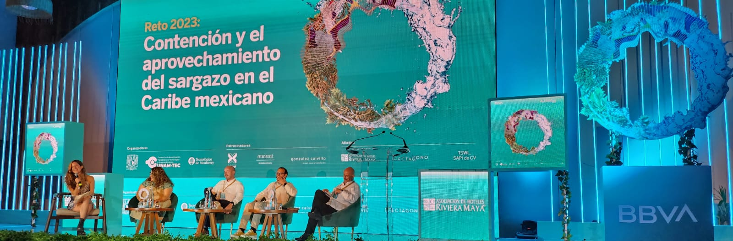  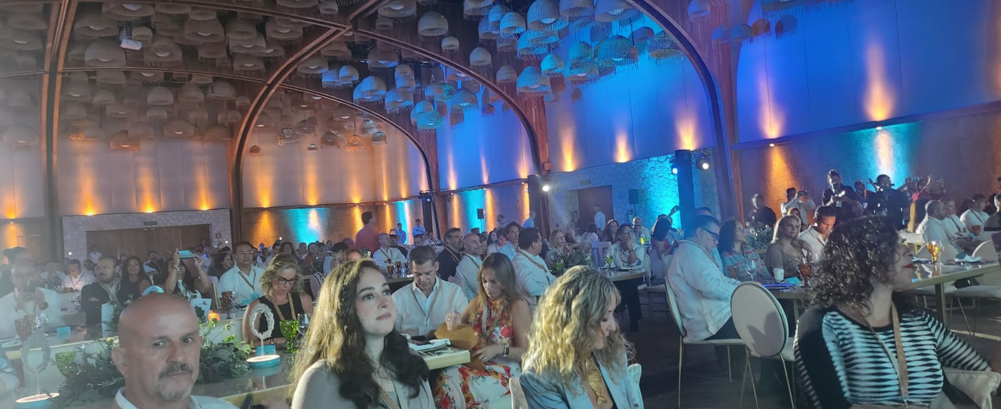
23  Jueves | 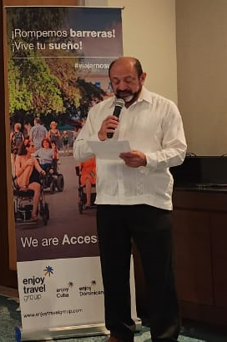  8:45 am. Se participó en la Firma de Alianza Estrategica Enjoy Travel Group y Cancún Accesible en el Hotel Renaissance  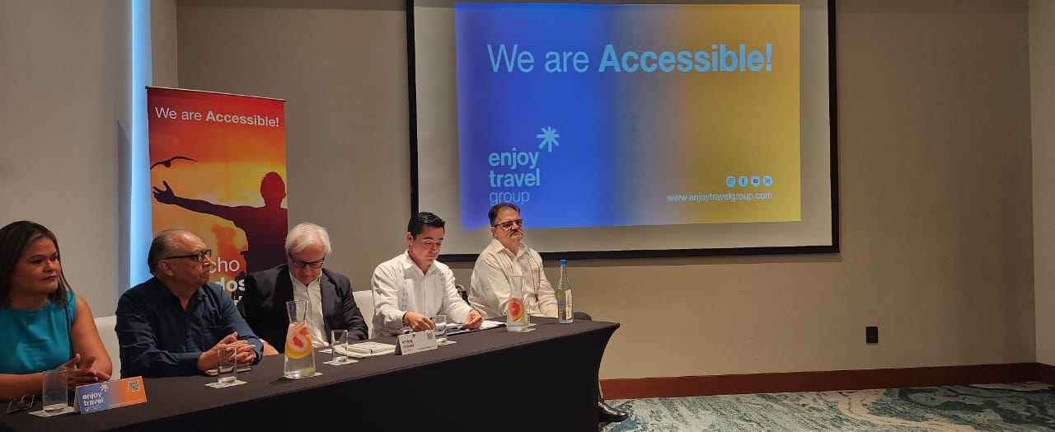
Fecha | Actividad
23  Jueves | 12:00 pm. Se asistió a la reunión del Consejo de Promoción Turística de Quintana Roo para el tema “Presupuesto”.
24  Viernes | 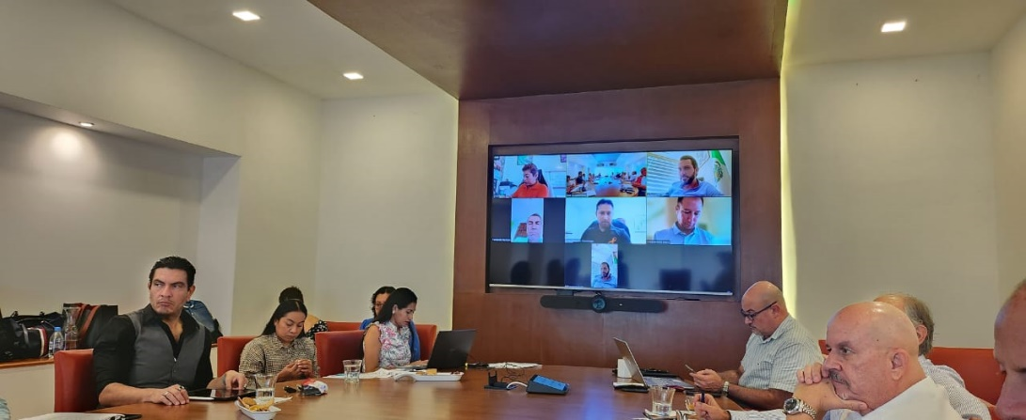  11:00 am. Se participó en la Cuarta Sesión Ordinaria del Consejo de Promoción Turística de Quintana Roo, llevado a cabo en la sala de juntas de la Asociación de Hoteles de Cancún, Puerto Morelos & Isla Mujeres.  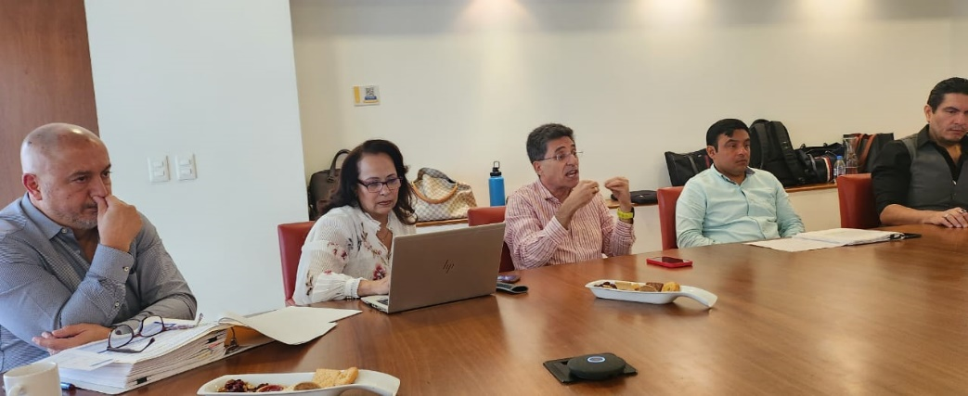  12:00 am. Con la intervención de AMATUR, se logró finalmente Migración diera ingreso a 244 pasajeros de la línea HI Fly, vuelo 761 de Roma, que llevaban 5 horas en espera porque la línea aérea no pagó el DNI. También intervinieron el Cónsul de Italia y Julio Rivas de la oficina de Migración en el Aeropuerto de Cancún.

Del 28 al 30 de Noviembre, se hizo presencia en AMATUR Los Cabos, llevando a cabo, el día Miércoles 29, una Reunión de Asociados, para tratar diversos temas, por mencionar algunos: Mesas de Hospitalidad, Transporte. En dicha reunión se dio la más cordial bienvenida a nuevos socios: Cactus y Novo Group.

